LabVIEW myRIO Drone Projekt

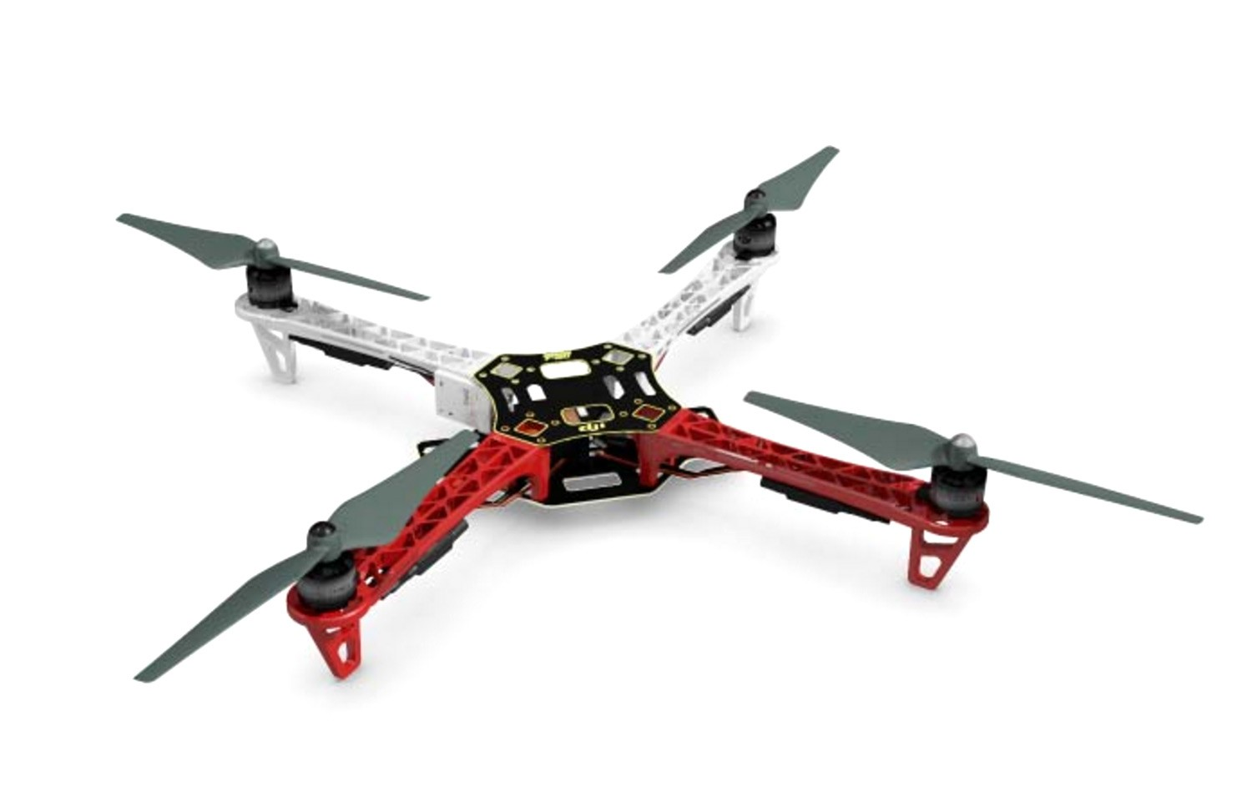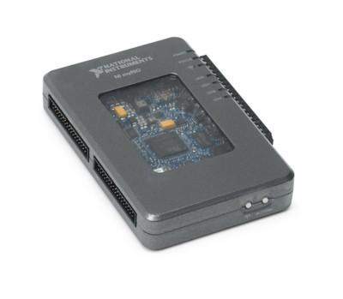

Christian Tverskov – [cstv49151@edu.ucl.dk](mailto:cstv49151@edu.ucl.dk)

Camilla Amalie Bartell – [caba49222@edu.ucl.dk](mailto:caba49222@edu.ucl.dk)

Indholdsfortegnelse

2 Indledning 3

3 Projektbeskrivelse 3

4 Hardware 3

5 Installationsguide 5

5.1 myRIO med LabVIEW version 2021 5

5.1.1 Opdatering af myRIO firmware 5

5.1.2 Installation af Software på myRIO 6

5.1.3 Konfiguration af netværk 9

5.2 myRIO med LabVIEW version 2015 9

6 Programmering 12

7 Process og fejlfinding 13

7.1 Windows version 13

7.2 Internet Explorer & Silverlight 13

7.3 LabVIEW versioner 13

7.4 Netværk 13

7.5 Kode 13

7.6 Kontakt til Support 14

8 Konklusion 14

9 Fremtidsudsigt 14

# Indledning

I dette projekt arbejdes primært med myRIO. myRIO er udviklet af National Instruments, og bruges primært til læring/undervisning. Der findes to modeller: myRIO-1900 som har WiFi og myRIO-1950 som ikke har WiFi indbygget. Vi arbejder med myRIO-1900 modellen.

# Projektbeskrivelse

Planen med projektet var at bygge en drone som kunne styres ved brug af en myRIO via et frontpanel i LabVIEW. Her skulle skrives et base program, der kunne flyve dronen manuelt, som derefter kunne arbejdes videre med af fremtidige LabVIEW studerende. Grundet problemer med myRIO, blev målet ændret til at få myRIO til at køre, så de kan bruges til fremtidige LabVIEW projekter.

# Hardware

Vi har fået udleveret en byg-selv F450 drone fra DJI, som der er blevet loddet og samlet.

Hardware er sat sammen som på diagrammet nedenfor:

Vores myRIO fra NI er en model myRIO-1900[1] som vi har fået udleveret til brug i projektet. 1900 modellen har i modsætning til 1950 modellen indbygget WiFi muligheder.

# Installationsguide

## myRIO med LabVIEW version 2021

Til at starte med, skal der installeres det nødvendige software på computeren:

2021 Software Bundle: [https://www.ni.com/en/support/downloads/software-products/download.labview-myrio-software-bundle.html#460313](https://www.ni.com/en/support/downloads/software-products/download.labview-myrio-software-bundle.html" \l "460313)

2021 myRIO Toolkit: <https://www.ni.com/en/support/downloads/software-products/download.labview-myrio-toolkit.html#460628>

### Opdatering af myRIO firmware

For at komme i gang med at installere software på din myRIO, skal der først installeres firmware på den som passer til den LabVIEW version der anvendes. Dette gøres i NI Max ved at trykke på ”Update Firmware” som vist på billedet

Automatisk åbnes en mappe med det firmware der fulgte med i software bundle, her vælger man så bare den der hører til, se ”Date Modified” for at finde den der hører til der årstal din LabVIEW version er fra

### Installation af Software på myRIO

Når man så har fået Firmware opdateret, kan man begynde på software installation. Under ”Software” i myRIOens menu findes knappen ”Add/Remove Software”, denne trykker man på.

Så finder man LabVIEW toolkit og Real-Time module som skal installeres og så trykkes der ”Review Changes”.

Så trykker man accepter og lader den installere. Når installationen så er færdig, er myRIO klar til at blive sat op. Hvis der ikke er et vindue kaldet ”myRIO USB Monitor” fremme på skærmen, tages myRIO ud af USB-porten og sættes i igen til den automatisk kommer frem. Nogle gange kan det godt ske at den skal tages ud og sættes i et par gange.

Når myRIO tilsluttes via USB til computeren, kommer vinduet vist til højre automatisk frem. Her trykker man så på ”Launch the Getting Started Wizard”

I næste vindue ses den myRIO der er tilsluttet til computeren. Tryk på den og tryk ”Next”

Nu kan man så vælge at give sin myRIO et navn, vi kalder vores ”CCmyRIO”

Til sidst kommer et vindue hvor man kan teste myRIO, blandt andet ved at tænde/slukke LEDerne.

Skærmen ser ud som nedenfor når installationen er succesfuld. Så kan man trykke på ”Go to labVIEW” og begynde at programmere.

### Konfiguration af netværk

Konfigurer netværk i NI Max ved at gå til myRIOs netværksindstillinger. Felterne som ses på billedet udfyldes. Land skal vælges mens Wireless Mode står som ”Disabled”, derefter kan man vælge ”Connect to wireless network”. Den kan enten konfigureres til netværket i automationslab eller til et mobilt hotspot fra ens telefon. Der kan ikke kobles på skolens netværk ”eduroam”.

Vi har endnu ikke haft succes med at oprette forbindelse til myRIO via WiFi efter opsætning, selvom den modtager en IP.

## myRIO med LabVIEW version 2015

Ved opstart af valgfaget LabVIEW blev der udleveret en USB-pind indeholdende LabVIEW 2015.  
På USB-pinden lå adskillige programmer som skulle installeres på computeren. Dette tog adskillige timer, men det var forholdsvis simpelt.   
  
Vi var efterfølgende inde og installer Toolkit til myRIO 2015 via National Instruments hjemmeside.   
Toolkittet var gratis at downloade, da skolen har licens til 2015 udgaven af LabVIEW.   
  
Efter at Toolkittet var blevet installeret og computeren var blevet genstartet, kunne myRIO nu connecte til vores computere via kabel.   
  
”myRIO USB Monitor” vinduet, som kan ses nedenfor, åbnede så snart myRIO blev koblet sammen med vores computer.  
For at begynde at få installeret softwaren på myRIO, skal man vælge ”Launch the Getting Started Wizard”.  
  
Efter kort tids søgning finder den vores myRIO.  
Vi oplevede et par gange, at vores myRIO ikke kom frem af sig selv. Det hjalp herefter at Refresh og hver gang lykkes det at finde myRIO.

Så snart myRIO er fundet trykkes der på Next og du kommer til en menu hvor navnet på myRIO kan ændres efter eget valg.

Når både myRIO er fundet og navnet er tilpasset, skal der igen trykkes på Next.   
Herefter installeres softwaren på myRIO. Det kan godt tage op mod 15 min at få myRIO til at indlæse softwaren.   
Når dette er gjort og det er succesfuldt, åbner et vindue hvor der bliver tilbudt at teste om myRIO’s komponenter virker som de skal. Her er blandt andet test af LED’er på siden af myRIO, samt når man bevæger myRIO’en at man kan følge bevægelsen på en graf hvor Y, X og Z findes.  
  
Slutteligt hvis det hele virker som det skal, vil brugeren blive mødt af et vindue hvor man kan starte et LabVIEW projekt.

Nu hvor vores myRIO var opsat og virkede med kabel, var tiden til at få det til at virke trådløst via WIFI.  
  
For at få menuen frem kobles myRIO fra og sættes igen i computeren.   
Herefter mødes brugeren af denne menu igen.  
For at få opsat WIFI på myRIO i 2015 udgaven skal opsætning tilgås via Internet Explorer Browser.  
Dette gøre ved at trykke på ”Configure myRIO”.  
Herefter åbnes automatisk en Webbrowser hvortil det er muligt at sætte en IP-adresse på myRIO’en.   
Det er vigtigt at man sætter den i samme IP-range som ens computer. Dette gøres inde i programmet NI MAX som også bliver installeret samtidig med LabVIEW.   
  
På billedet nedenfor ses den åbnede menu i Webbrowseren via Internet Explorer.  
Her skal der først vælges land, og så det trådløse internet du vil koble myRIO på.   
  
Vi valgte at koble myRIO på vores telefons Hotspot. Dette gjorde det nemt at tage myRIO’en med hjem og arbejde videre på den.   
  
Når dette er gjort, begyndte WiFi Led’en at lyse på myRIO’en og det symboliserede at WiFi’en virkede og den var nu trådløst kørende.   
  
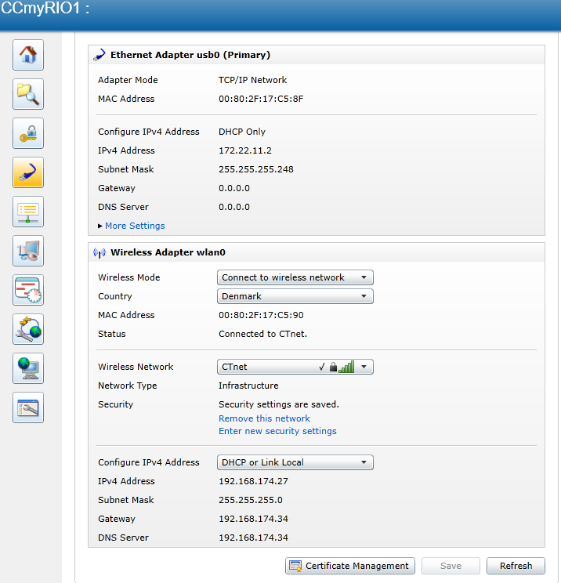

# Programmering

I LabVIEW har vi opsat følgende blokdiagram, for at teste vores myRIO devices.

Koden består af en true/false case i et while lop inde i en flat sequence. En knap (button0 på myRIO) er connected til en indikator på fontpanelet, f.eks. til debugging hvis lyset ikke virker. LEDerne er i case strukturen og sat til en boolean, hvor ved ”False” case, altså når der ikke trykkes på knappen, er den ”False” så LEDerne ikke lyser. Når der så trykkes på knappen, skiftes til ”True”, hvor LEDerne lyser. Koden findes som bilag.

Se hvordan det ser ud når det kører på myRIO her: <https://youtu.be/pc5z4L7u4Fw?si=YUBWPslxR4Z9gApm>

Hent koden her (til LabVIEW 2021):

<https://drive.google.com/file/d/1jVAaBJ4YZZRes8GY95wd1JBGs3iviY3g/view?usp=sharing>

# Process og fejlfinding

## Windows version

Installationsguiden er både blevet testet på henholdsvis Windows 10 og Windows 11.  
Undervejs med installationen af myRIO, oplevede vi begge at få fejl. Efter flere installationsforsøg og en masse læsning omkring myRIO, nåede vi frem til den konklusion, at myRIO ikke er understøttet af Windows 11.   
Da vi begge i gruppen havde Windows 11 som styresystem lykkes det os ikke, at få installeret myRIO   
korrekt. Vi måtte derfor medbringe ældre computere hjemmefra og låne en computer af underviseren hvor begge to var med Windows 10. Herefter fik vi installeret henholdsvis LabVIEW15 og LabVIEW2021, samt de tilhørende Toolkits.

## Internet Explorer & Silverlight

Installationen af WIFI på 2015 udgaven foregår via Webbrowser. Vi prøvede først via vores Windows 11 computere og herefter på andre Windows 10 udgaver. Det gav adskillige problemer da opsætningen kun kan foregå via Internet Explorer ved brug af Silverlight.   
Internet Explorer blev udfaset i 2022 og Silverlight blev udfaset i 2021.   
  
Vi forsøgte at hente Internet Explorer og Silverlight, men dette var ikke en mulighed længere, da programmerne ikke længere understøttes.   
  
Microsoft Edge tilbyder en funktion som giver mulighed for at åbne en fane som var det i Internet Explorer.   
Vi forsøgte via den vej at give tilladelse til, at åbne den hjemmeside som bruges til WiFi-konfigurering i Internet Explorer.   
Vi manglede fortsat programmet Silverligt som vi efterfølgende installerede.  
Desværre kunne hverken Internet Explorer fanen eller installationen af Silverlight give adgang til konfigurations hjemmeside.   
Til vores held var den lånte computer fra underviser med Windows 10 og havde både Silverligt og Internet Explorer installeret.

## LabVIEW versioner

Vi har undervejs i vores projekt installeret flere forskellige udgaver af LabVIEW. Vi har prøvet både 2015, 2017, 2019, 2021 og 2023, inden vi opdagede at grunden til LabVIEW ikke virkede, var grundet manglende myRIO support på Windows 11. Derfor skiftede vi til Windows 10, hvor vi fik både 2021 og 2015 versionen til at installere korrekt.

## Netværk

WiFi blev konfigureret på den myRIO med 2015 software, som derefter kunne kommunikere med computeren trådløst. På myRIO med 2021 software, kunne netværk konfigureres og den fik en IP, men WiFI LEDen lyste ikke og WiFi knappen virkede heller ikke, selvom der i NI Max stod at myRIO var tilsluttet til netværket.

## Kode

Den ene myRIO med 2021 software kan programmeres via USB, og der kan køres kode på den (se afsnit 6). Den anden myRIO manglede nogle FPGA dependencies, som vi var heldige at JAAZ havde liggende på USB. Der kan nu åbnes et projekt på den, men der kan ikke kodes, da ingen elementer kommer frem, og hvis man lægger eksisterende kode på, får man forskellige errors om manglende pakker og filer. Vi har forsøgt at kontakte support flere gange, men har ikke kunnet få noget hjælp til at komme videre herfra.

## Kontakt til Support

Vi forsøgte at tage kontakt til support flere gange, men de tog ikke telefonen på nogle af de numre vi kunne finde udover et, hvor vi fik et nyt nummer vi skulle prøve, som heller ikke tog telefonen. Ifølge NI, er det CN Rood man skal have fat i for at få support til NI produkter i Danmark.

Følgende er de spørgsmål/emner, vi havde skrevet ned, som vi ønskede at spørge Support om:

1. Som vi kunne se, er der ikke myRIO support på Windows 11, og vi måtte derfor have fat i en computer med Windows 10 installeret – er det helt umuligt at arbejde på en Windows 11 computer? Vil der i nyere versioner være tænkt ind, at systemerne skal virke på Windows 11?
2. En af vores myRIO med 2021 software installeret har problemer med WiFI. Den får en IP, men WiFi indikatoren tænder ikke, og den kan ikke findes trådløst.
3. Vores myRIO med 2015 software kan sagtens sættes til computeren og der kan åbnes et nyt projekt, men ingen elementer kommer frem, som man kan trække ind, når man højreklikker inde i projektet. Dette kan man fint på 2021 versionen. Hvis man laver kode i et andet projekt og importerer det, fejlmelder den også, og beder om manglende utilities. Her er vi i tvivl om præcis hvad mangler.
4. Skolen har licens op til version 2017 af LabVIEW – er det muligt at få myRIO software bundle hertil?

# Konklusion

Det kan konkluderes at vi med succes har fået installeret software på begge myRIO maskiner, den ene med 2015 og den anden med 2021 versionen. På 2015 versionen kan der kommunikeres trådløst, men der kan ikke laves blokdiagram i LabVIEW, hvilket vi formoder er relateret til manglende utilities eller pakker. På 2021 versionen kan der laves kode, men trådløs kommunikation vil ikke virke. Vi har forsøgt flere gange at ringe til support, på flere forskellige numre. Vi kom igennem en gang, hvor vi blev henvist til CN Rood, som skulle kunne hjælpe. Dem kunne vi dog ikke komme igennem til, da de ikke tog telefonen de gange vi forsøgte at ringe. Af den grund har vi ikke kunne verificere grunden til vores problemer.

# Fremtidsudsigt

For fremtidigt viderearbejde på dette projekt vil det være vigtigt at få fat i support, så trådløs kommunikation kan ordnes på den ene og vi kan finde ud af hvad vi mangler for at kunne kode på den anden, samt få svar på resten af spørgsmålene i afsnit 7.6. Når disse problemer er løst, vil det være oplagt at begynde at lave kode til dronen.

Det næste der skal laves på dronen, er at programmere flight controlleren, og få sendt fire PWM signaler til motorerne fra myRIO, til at styre dem.

1. <https://www.ni.com/da-dk/shop/model/myrio-1900.html>